# سوال اول

الف) طبق فرمول مقدار Baud Rate برابر 10MHz خواهد شد زیرا Sampling Clock 16 برابر Baud Rate است.

ب) میدانیم حداقل و حداکثر مقدار CD برابر به ترتیب 1 و 65536 است، پس حداقل و حداکثر Baud Rate میتواند به ترتیب برابر 5MHz و 7.6Hz خواهد بود.

ج) دستگاه UART نیاز دارد تا فرکانس گیرنده سریع تری از فرستنده داشته باشد تا بتواند نصف بیت بین دو لبه 0 و 1 کلاک منتظر START بماند که برای Sampling نیاز است.

# سوال دوم

الف) برای گیرنده RXEN مقدار 1 را میگیرد تا منتظر بیت START شود. بعد از دریافت دیتا، دیتا به UART_RHR منتقل شده و RXRDY در UART_SR مقدار یک میگیرد. بعد از خوانده شدن دیتا داخل UART_RHR بیت RXRDY در UART_SR پاک میشود (صفر میشود)

برای فرستنده TXEN مقدار یک میگیرد تا شروع به ارسال کند (راه بیفتد) و منتظر میشود تا رجیستر UART_THR نوشته شود. بعد از آن مقدار RXRDY ست میشود (آماده برای ارسال هستیم) و دیتا از UART_THR به شیفت رجیستر منتقل میشود. تا زمانی که دیتا دوم در UART_THR نوشته شود TXRDY مقدار 1 خواهد داشت. پس از اینکه هیچ دیتا در UART_THR و شیفت رجیستر نماند.

ب) میدانیم UART_RHR شیفت رجیستر ما است و اگر هنوز کامل توسط نرم افزار خوانده نشده باشد که بایت جدید به آن ریخته شود سرازیر میشود (overrun). پس برای حل این مشکل ابتدا بیت OVER status در UART_SR مقدار یک میگیرد تا مشخص کنیم دیتا سرازیر شده است و یک وقفه به پردازنده ارسال میشود. پردازنده بعد از صفر کردن RSTAS در UART_CR که باعث میشود UART ریست شود مقدار OVER را 0 میکند. پس UART ریست شده و overrun متوقف میشود.

# سوال سوم

الف) میدانیم Sync برابر 0 است زیرا در حالت Asynchronous هستیم. برای مشخص کردن USCLKS و OVER باید حالت بندی کنیم، 4 حالت دارد:

فرمول: $CD= \frac{Selected Clock}{8 ×\left(2-Over\right)×BR}$

* USCLKS = 0, OVER = 0 پس selected clock = MCK و CD=62500
* USCLKS = 0, OVER = 1 پس selected clock = MCK و CD=125000
* USCLKS = 1, OVER = 0 پس selected clock = MCK/DIV و CD=8000
* USCLKS = 1, OVER = 1 پس selected clock = MCK/DIV و CD = 16000

ب) در این صورت Sync برابر 1 است و MCK/DIV در BR تقسیم میشود تا CD=16000 بدست آید.

# سوال چهارم

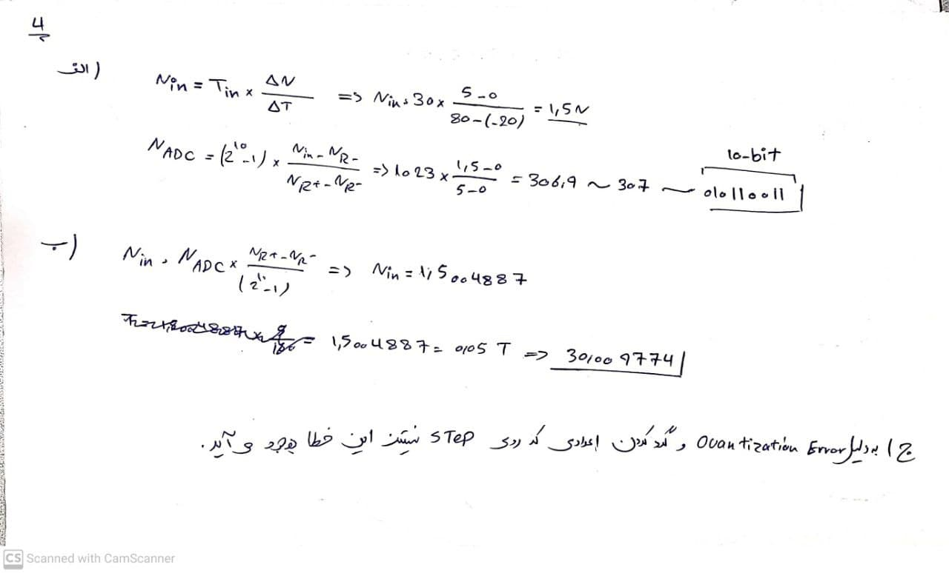

# سوال پنجم

میخواهیم فرکانس کلاک مینیمم باشد. میدانیم 500MHz برابر $500 × 2^{10}KHz$ است که میتوان به $2^{19}$ تقریب زد. حال چون ماکزیمم گنجایش DivA برابر 16 بیت است که معادل $2^{16}$ است، باید MCK/8 را انتخاب کنیم:

Div A = $2^{16}$

MCK/8

# سوال ششم

دستگاه USART به طور کلی 5 پایه دارد که در حالات و کاربری های مختلف فرق فعال/غیرفعال میشوند. در حالت Asynchronous صرفا به دو پایه RX و TX نیاز داریم (مانند UART) اما برای حالت Synchronous به 3 پایه نیاز داریم که علاوه بر TX و RX به SCK که کلاک است هم نیاز دارد. اگر بخواهیم در حالت SPI از آن استفاده کنیم به علاوه بر این 3 پایه ذکر شده به دو پایه CTS و RTS هم نیاز داریم. توضیح این پایه ها:

* پایه SCK: پایه کلاک برای ارتباط Synchronous است که در حالت USART و SPI مورد استفاده قرار میگیرد.
* پایه TXD: پایه فرستنده است که به عنوان MOSI یا MISO زمانی که حالت SPI باشیم هم استفاده میشود.
* پایهRXD : پایه گیرنده است که به عنوان MOSI یا MISO زمانی که حالت SPI باشیم هم استفاده میشود.
* پایه CTS: سیگنال Clear to Send برای UART سنکرون و آسنکرون، به عنوان NSS برای حالت SPI.
* پایه RTS: سیگنال Clear to Receive برای UART سنکرون و آسنکرون، به عنوان NSS برای حالت SPI.